Objednávka
GASTRO OLOMOUC s.r.o. č.
Nabídka74
Dodavatel:  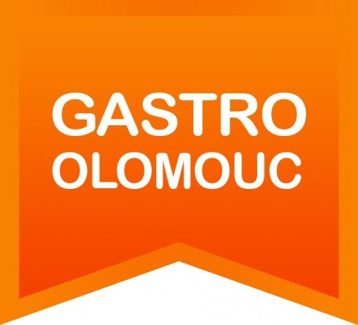  GASTRO OLOMOUC  s.r.o.  Bukovany 137  77900 Bukovany  IČ: 03667995  DIČ: CZ03667995  Spisová značka: C 60958 -  Krajský soud v Ostravě  Telefon: +420734402722 E-mail: info@gastro-olomouc.cz https://www.gastro-olomouc.cz Datum vystavení: 19.04.2021 | Objednávka č.: Nabídka74 Ze dne: 19.04.2021
Příjemce:
Střední odborná škola energetická a stavební,
Na Průhoně 480
430 03 Chomutov
IČ: 41324641
DIČ: CZ41324641
Email: petra.kourilova@esoz.cz
 | Doručovací adresa:
Číslo dodávky Množství Cena za kus Cena Sleva DPH % DPH Celková cena vč. DPH
KRÁJEČ CHLEBA A KNEDLÍKŮ MKP 13.6, 230 V 2 ks 53 401,00 Kč 106 802,00 Kč 0 % 21 % 22 428,42 Kč 129 230,42 Kč
Kód: AO.G.00.00.00.00.4
Dopravné 1 ks 0,00 Kč 0,00 Kč 0 % 0 % 0,00 Kč 0,00 Kč
Kód: z 1
Shrnutí 106 802,00 Kč 22 428,42 Kč 129 230,42 Kč Zaokrouhlení -0,35 Kč 21 % -0,07 Kč -0,42 Kč
K ZAPLACENÍ 129 230,00 Kč
Vydáno:

Vystavil: JDOMBI Razítko:

Vystaveno softwarem pro internetové obchodování Shoptet.cz

